Guten Morgen, XY

KLO GEHEN | 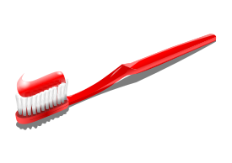  ZÄHNE PUTZEN | PYJAMA AUSZIEHEN | 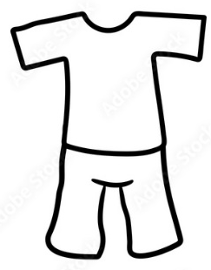  KLEIDUNG ANZIEHEN | MORGEN KUSCHELN

Guten Morgen, XY

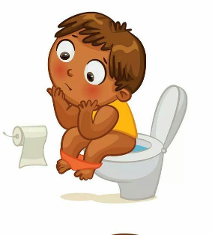  KLO GEHEN | ZÄHNE PUTZEN | 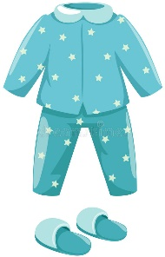  PYJAMA AUSZIEHEN | 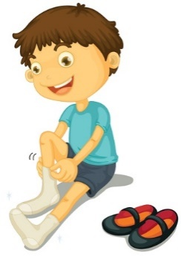  KLEIDUNG ANZIEHEN | MORGEN KUSCHELN

Gute Nacht, XY

KLO GEHEN | ZÄHNE PUTZEN | KLEIDUNG AUSZIEHEN | PYJAMA ANZIEHEN | KLAVIER SPIELEN

Gute Nacht, XY

KLO GEHEN | ZÄHNE PUTZEN | KLEIDUNG AUSZIEHEN | PYJAMA ANZIEHEN | GLÜCKSTAGEBUCH

